Digit踩坑说明

一、PCB制板

注：可以考虑嘉立创，目前实验室Digit和Digit-Flex均有已经加工好未贴片的PCB板

Digit：

问题记录：

1、材料选择FR4，嘉立创返单说明：（问题来源：嘉立创）



Digit-Flex：

问题记录：

1、官方开源的digit-flex文件中，assembly和gerber文件夹中均有gerber文件，其中gerber文件夹中标识电路走线，assembly文件夹标识安装情况，为了安装方便，开源文件要求在Digit-flex板无灯珠的面补强3M胶，使得FPC软板能够与3D打印外壳固定，此步可要求嘉立创完成

2、嘉立创在加工该文件时强制要求拼版，理由：所加工的板子太小，建议看看能不能不拼，可以省钱

3、电话联系，具体问题记不太清了，大致内容：开源Digit-flex中过孔（可能是，不太记得了）与常规工艺不太相符，可能造成一定的问题（问题来源：嘉立创）

二、元件购买

注：

常见元件：可以直接替换，只要参数大致相同

非常见元件：可以接受长时间等待：可以海外代购

不能接受长时间等待：淘宝一家家问吧，要接受涨价和起订数

购买时建议先联系商家确定商家有货再下单！！！

注：所有链接，均不保证有货

Digit：见digit元件选择.xls

Digit-Flex：见digit-flex元件选择.xls

问题记录：

1、收到邮寄元件确认信息（问题来源：嘉立创）：

编号（C4355529）对应的器件丝印是（FT900Q-C-T），收到实物丝印是（FT900Q），售卖者表示正版

编号（C232592）对应的器件丝印是（BC847CDXV6T1G），收到实物丝印是（1GY）

编号（C125810）对应的器件丝印是（LP3992IMFX-1.5/NOPB），收到实物丝印是（LFHB）

是否会带来问题建议查实

三、元件贴片

注：建议优化元件贴片步骤：

本次采用方法：digit板嘉立创SMT贴片、digit-flex板南京本地加工商手工焊接

本地加工商手工焊接原因：digit-flex共6个元件，SMT贴片价格较高，但是焊接工人也反映芯片引脚小容易出错

对于是否之后要在嘉立创SMT贴片建议与本地加工商询价后再决定，本次SMT贴片710.51，手工焊接200，曾经询价某非南京本地淘宝PCB加工厂商，其不支持PCB加工时提前备元件材料，工期比较长，价格和嘉立创感觉差不太多

SMT需要提供芯片对应的xy坐标和bom表，该部分需要使用开源文档根据嘉立创要求进行修改。开源文档中xy坐标单位为mil，嘉立创只接受mm，需要转换

嘉立创有最小起贴片数！！

问题记录：

1、X1位置元器件引脚与焊盘引脚间距相差0.2mm，后果会移位和虚焊（问题来源：嘉立创）

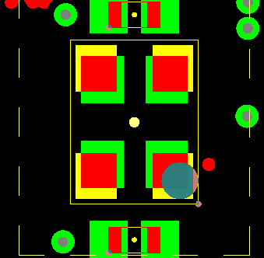

写总结文档时发现的问题：X1元件选型可能出错！！！！！！！！！

Digit Bom表第22行：



其中：

ABM10-25.000MHZ-D30-T3：

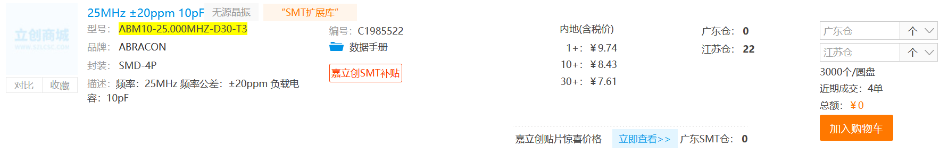

ECS-120-18-36-AGM-TR：

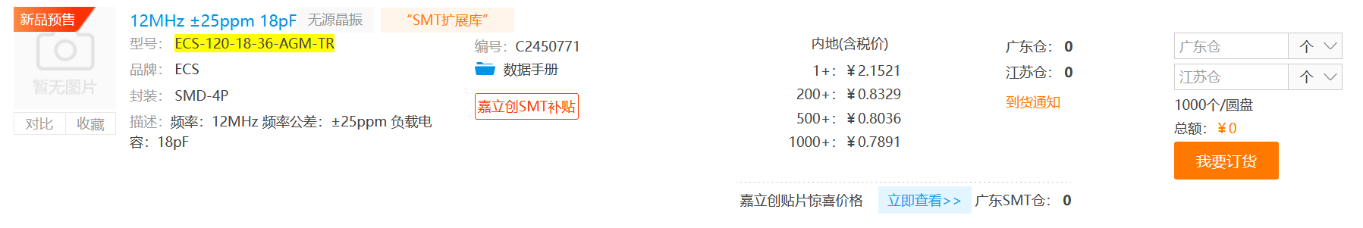

最前列和最后列所写内容存在出入，嘉立创读取BOM表时根据ABM10-25.000MHZ-D30-T3进行推荐，手动校核也没看出来，最终贴片也采用了ABM10-25.000MHZ-D30-T3的替代品，建议查看实际gerber文件看具体选用了哪款元件。

相差0.2mm：可能由于ABM10-25.000MHZ-D30-T3的替代品封装为SMD3225-4P，ABM10-25.000MHZ-D30-T3与ECS-120-18-36-AGM-TR均为SMD-4P有关

2、U2位置元器件引脚与焊盘引脚间距相差0.2mm，后果会移位和虚焊（问题来源：嘉立创）

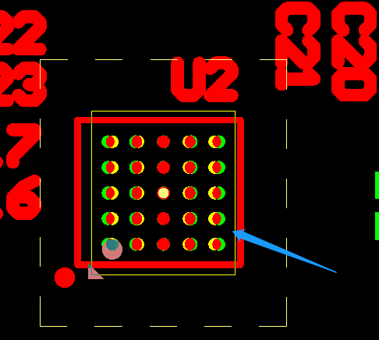

该元件为摄像头元件，建议查看开源网站中提示摄像头可进行替换一事，是否对此问题产生影响。本次制板选用开源文件中DIGIT-fab-release-2020-2，摄像头型号为OVM7692-RAAA

3、需要确定U2元件中A1引脚的位置（问题来源：嘉立创）

由于OVM7692-RAAA存在一面与其他三面不同的情况，所以可以通过实物进行判断

注：OVM7692-RAAA的生产厂家豪威集团omnivision不为不直接从其手中购买芯片的用户提供数据手册和技术支持，同时从其和经销商手中购买也有起订量，如果实在需要数据手册，可以试试豪威集团有一个代理，在南京有分公司，但是电话一直没打通，可能也要不到，只能说试试

